深圳实验学校中学部临聘人员报名表
岗位名称： 联系电话：
姓 名 |  |  |  | 性 别 |  |  |  | 民 族 |  |  |  |  |  |  |  | 照片
政治面貌 |  |  |  | 出生日期 |  |  |  | 婚姻状况 |  |  |  |  |  |  |  | 照片
籍贯 |  |  |  | 户籍所在地 |  |  |  | 现聘专业技术资格及时间 |  |  |  |  |  |  |  | 照片
身份证号码 |  |  |  |  |  |  |  | 教龄 |  |  |  |  | 教师资格证 |  | □高中  □初中
联系地址 |  |  |  |  |  |  |  | 班主任年限
毕业院校及专业 | 学历 |  |  | 院校及专业 |  |  |  |  |  |  |  |  |  |  | 学习始止时间
毕业院校及专业 | 本科
毕业院校及专业 | 硕士研究生
毕业院校及专业 | 博士研究生
现工作单位及职务
人员状况 |  |  |  | £在编 £非在编 |  |  | 现工作单位类型 |  |  |  |  |  |  |  | □公办 □民办
主要学习和
工作经历

主要业绩和荣誉
配偶信息（必填）
姓名 |  |  |  | 联系电话 |  |  |  |  |  |  | 出生日期
现工作单位及职务 |  |  |  |  |  |  |  |  | 联系地址

本人承诺上述信息真实，本人手写签名：
日期： 年 月 日

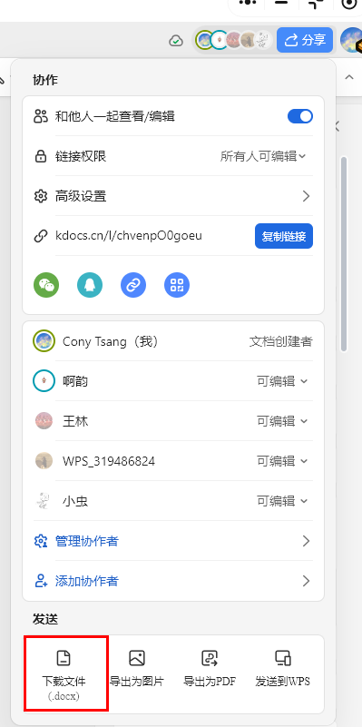
请老师们使用电脑网页打开报名表后，鼠标触碰右上方分享--发送-下载为docx文件（请不要直接填写线上表格，以免泄露个人信息，谢谢）

